30/07/2014

“Tenemos la camiseta puesta para afrontar la situación de sequía y apoyar a los productores”: MinAgricultura
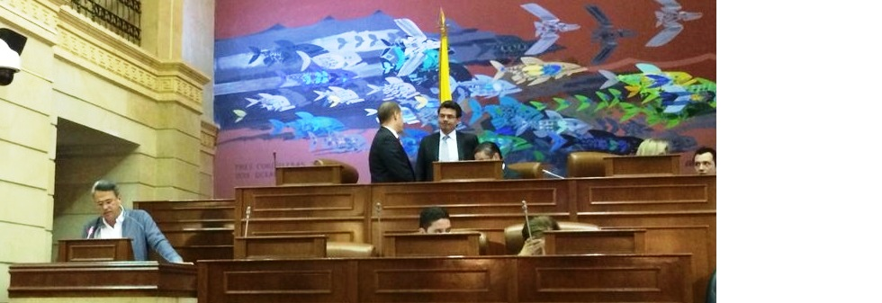
•MinAgricultura presentó en plenaria de la Cámara de Representantes las medidas en inversión, crédito e infraestructura para apoyar a campesinos afectados por sequía.
• 3.450 millones de pesos se destinaron para subsidiar la compra y transporte de alimentos para ganado.
• “Con estas medidas estamos brindando herramientas para reducir los impactos económicos que genere la sequía”, indicó el MinAgricultura.
• Un llamado al ahorro de agua realizó el Viceministro de Desarrollo Rural.
Bogotá D.C., julio 30 de 2014 (@minagricultura) - El Ministro de Agricultura y Desarrollo Rural, Rubén Darío Lizarralde, consciente de las afectaciones de muchos ganaderos y agricultores por el fuerte verano en varias zonas del país, especialmente en la Costa Atlántica, presentó en la plenaria de la Cámara de Representantes las medidas y alivios para apoyar a los productores de esta región del país.
El jefe de la cartera agropecuaria, indicó que estas acciones tienen como objetivo aminorar los efectos que la ola de sequía genere en el sector agropecuario, piscícola y forestal. “tenemos la camiseta puesta para afrontar la situación”, añadió.
“Con estas medidas estamos brindando herramientas para quienes se han visto afectados por la situación climática que se presenta, esto para reducir los impactos económicos y de afectación en la seguridad alimentaria de sus familias”, dijo Lizarralde.
Por su parte, el Viceministro de Desarrollo Rural, Aníbal Fernández de Soto, señaló que este es un trabajo conjunto entre las autoridades locales, regionales y los productores.
“Debemos aprovechar y ahorrar agua, estos son aportes para contribuir a que la afectación de un posible fenómeno del niño la podamos mitigar”, dijo Fernández de Soto.
En cuanto a la institucionalidad, el Viceministro de Desarrollo Rural, manifestó que se está realizando un trabajo conjunto de varias entidades, tales como la de Unidad de Gestión del Riesgo y Minambiente para hacerle frente a esta época de sequía.
“Ustedes no están solos, nosotros los vamos acompañar en la recuperación y mitigación de la sequía”, manifestó a los productores agropecuarios y habitantes del campo el Viceministro.
A continuación se detalla un abecé de las medidas tomadas por el Ministerio de Agricultura y Desarrollo Rural para enfrentar la situación climática.
Abecé de las medidas de MinAgricultura para mitigar los efectos de la sequía
El Ministerio de Agricultura y Desarrollo Rural, viene ejecutando acciones para apoyar a quienes se han visto afectados por esta situación climática, e implementará otras con el fin de aminorar los efectos que se generen en el sector agropecuario, forestal y pesquero, brindando a los productores herramientas para reducir sus impactos económicos y de afectación en la seguridad alimentaria de sus familias.
Evaluación e impacto
• Gremios como la Federación de Productores de Arroz (Fedearroz), la Federación Nacional de Cultivadores de Cereales y Leguminosas (Fenalce), la Federación Colombiana de Ganaderos (Fedegan) y la Federación Nacional de Cafeteros (Fedecafé), realizan evaluaciones en las regiones para estimar el impacto del presente periodo seco.
Alimentación para ganado
• Actualmente se está ejecutando el programa para subsidiar la compra y transporte de alimentos para ganado por valor de 3.450 millones de pesos.
• Con este rubro se espera adquirir aproximadamente 2.314 toneladas de alimento para beneficiar a zonas de Córdoba, Cesar, Arauca, Sucre, Guajira, Atlántico, Bolívar, Magdalena, Caldas, Cundinamarca, Boyacá, Tolima, Huila, Nariño, Casanare y los Santanderes.
• Así mismo, se presentará propuesta para ampliar la red y el tiempo de funcionamiento de las bodegas para el suministro de alimento bovino a bajo costo.
• Los productores interesados en el subsidio, se pueden acercar a las 50 bodegas ubicadas en los departamentos objeto de esta medida.
Pozos y distritos de Riego
• El Instituto Colombiano de Desarrollo Rural (Incoder), está adelantando la rehabilitación de distritos de adecuación de tierras en los departamentos del Atlántico, (específicamente en las zonas de Manatí y Repelón) y en Santander (en Lebrija).
• Así mismo, se encuentra en trámite la contratación de obras de rehabilitación de distritos de adecuación de tierras de pequeña escala en los departamentos de Nariño (15 distritos), Cauca (nueve distritos), Boyacá (12 distritos) y Cundinamarca (10 distritos).
• En coordinación con la Gobernación de la Guajira, se tiene programada la suscripción de un convenio interadministrativo cuyo objetivo es la construcción de 100 pozos profundos en los 15 municipios del departamento para la extracción de agua subterránea destinada al consumo agrícola y ganadero. Si la calidad de este líquido es óptima, se usaría para consumo humano. Esta actividad dotaría de riego a aproximadamente 400 hectáreas beneficiando a igual número de familias. La inversión inicial de este proyecto es de 2.100 millones de pesos, sin contar los costos asociados al proceso de operación (combustibles, lubricantes, operadores y vigilancia) los cuales se estiman en 350 millones de pesos mensuales.
• Así mismo, se suscribió un acta de intención con Empresas de Servicios Públicos de Medellín (EPM), para que acompañe al Ministerio en un proceso de alianza público-privada con el fin de llevar a cabo obras que permitan fortalecer la infraestructura de riego y drenaje, especialmente en la Costa Atlántica.
• Se estudia la propuesta de exploración de más pozos a través de la cofinanciación entre las gobernaciones y el Incoder, así como de líneas de créditos especiales que contarían con costos inferiores y mayores periodos de gracia.
• Como plan de contingencia para atender la necesidad de agua para riego en las áreas de explotación agrícola del Distrito de Adecuación de Tierras de Manatí (Atlántico), se establecerán reservorios provisionales en los canales de drenaje con ataguías transitorias de embalsamiento. Esto permitirá interconectar los canales principales de riego y drenaje del Distrito de Santa Lucía con los de Manatí, logrando el vertimiento de agua para almacenamiento.
• En el departamento del Cesar, específicamente en el municipio de Bello, se adelantan los estudios de factibilidad y diseños del proyecto de riego Nabusimake. Para ello se cuenta con una inversión de 125 millones de pesos, esperando beneficiar a cerca de 80 usuarios.
• Así mismo, se evalúa la realización de los estudios de rehabilitación del distrito de pequeña escala Villa Lucy del municipio de Chimichagua (Cesar). Esto cuenta con una inversión de 32 millones de pesos, esperando beneficiar a 15 usuarios.
Innovación y tecnología
• La Corporación Colombiana de Investigación Agropecuaria (Corpoica), implementará acciones por valor de 1.500
millones de pesos para mitigar los efectos del clima que incluyen: opciones de alimentación animal, salud y reproducción animales, así como manejo integrado de suelos y aguas.
• Se evaluará una propuesta de asistencia técnica y profesional orientada a la implementación de tecnologías para afrontar la sequía y mitigar sus efectos.
• Se realizará un monitoreo de susceptibilidad territorial a deficiencias hídricas, es decir a zonas con mayores deficiencias de agua a escala anual; disponibilidad hídrica en el suelo; probabilidad de que las lluvias tomen valores por encima o debajo de lo normal dada la posibilidad de ocurrencia un fenómeno del niño; e identificación de áreas afectadas por sequias en anteriores eventos a partir del análisis de imágenes de satélite (CIAF-IGAC).
• Se pondrá en marcha opciones de alimentación animal como: conservación de forrajes y aplicación de tecnologías de bloques multinutricionales.
• Se planea la producción de forrajes para soportar las zonas afectadas por la ola de sequía.
Créditos y seguros
• Para los agricultores y ganaderos afectados por la situación de sequía, se ampliarán los tiempos de las líneas de crédito y los periodos de gracia.
• Si la situación de sequía se agudiza, se estudia la viabilidad de frenar los tiempos de los créditos que están en ejecución, con el fin de que estos sean cancelados cuando la actividad productiva se haya reactivado.
• Así mismo, se evalúa la propuesta de abrir líneas de crédito para la perforación de pozos; el mantenimiento, ampliación y construcción de jagüeyes; y la siembra de maíz para alimentación animal.
• Para los ganaderos se analizará la viabilidad de realizar un reordenamiento de las líneas de crédito para darles unas especiales de seis años, con un periodo de gracia de dos.
• Se continuará con el subsidio de los seguros agropecuarios del 80 por ciento de la prima para pequeños agricultores y del 60 por ciento para los medianos.
Para analizar
• Se estudia el subsidio de tarifas de energía en zonas rurales del país, con el fin de hacer viable la productividad agropecuaria. Esto debe ser una decisión concertada con los ministerios de Ministerio de Minas y Energía; y de Hacienda y Crédito Público, así como con el Departamento Nacional de Planeación.
Acciones conjuntas
• El Gobierno Nacional, en cabeza de la Unidad Nacional para la Gestión del Riesgo de Desastres (UNGRD), con el apoyo del Departamento Nacional de Planeación y los respectivos Ministerios, están elaborando el Plan Nacional de Contingencia ante la posible ocurrencia del fenómeno del Niño, el cual, tiene como objetivo, establecer el marco institucional y de planificación operativa que orientará la respuesta del estado colombiano a nivel general, sectorial y territorial ante esta situación climática.
​
Red de Comunicaciones

